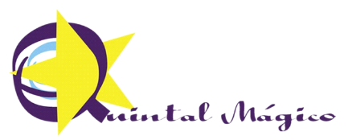 3º ANO
LISTA DE MATERIAL PARA 2021 – USO INDIVIDUAL
Quant | TODOS OS ITENS DEVEM CONTER O NOME DO ALUNO
01 | Caderno grande capa dura espiral com 96 folhas (de 1 matéria)
01 | Caderno pequeno p/ Inglês (se ainda não tem)
01 | Garrafinha D’água
02 | Pastinhas de plástico c/ grampo trilho- Tam. A4
01 | Estojo escolar contendo: 1 apontador, 2 borrachas, 1 caixa de lápis de cor grande com 12 cores, 1 cola líquida de 120 ml, 1 jogo de canetinhas com 12 cores, 2 lápis de escrever, 1 régua de 30 cm (sem muitos enfeites), 1 tesoura boa sem ponta, 2 marcas texto (se ainda não tem)
OBS.: A agenda, esse ano vem junto ao kit de livros!

